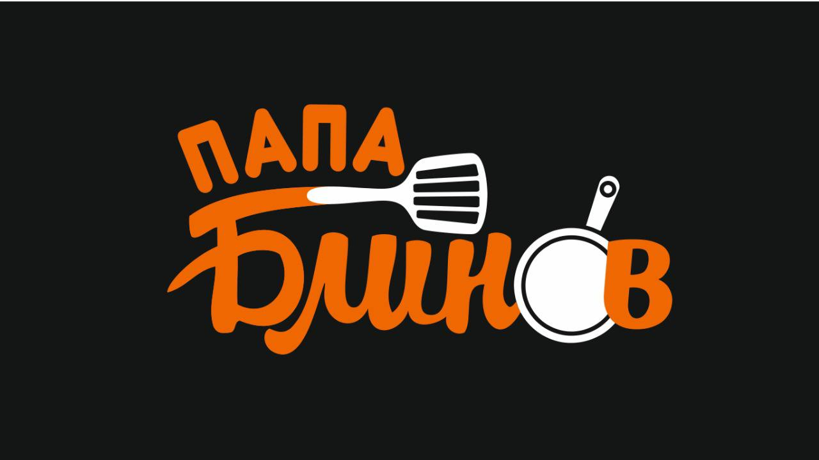

**10 случаев мытья рук персонала в кафе «Папа Блинов».**

**_____________________________________________________________**

1. Перед началом работы и приготовлением пищи

2. После курения

3. После еды

4. После посещения туалетной комнаты

5. После мытья полов, смены мусорных бочков

6. После касания униформы

7. После чихания, кашля

8. После смены рабочего участка

9. После работы с деньгами

10. После касания волос и лица